Uchwała Nr XXII/146/2016
Rady Powiatu Mławskiego
z dnia 28 grudnia 2016 roku

w sprawie zmian wysokości środków Państwowego Funduszu Rehabilitacji Osób Niepełnosprawnych, przeznaczonych na realizację zadań z zakresu rehabilitacji zawodowej i społecznej w 2016r.

Na podstawie art. 35a ust 3 ustawy z dnia 27 sierpnia 1997r. o rehabilitacji zawodowej i społecznej oraz zatrudnianiu osób niepełnosprawnych ( Dz.U. z 2011r. Nr 127, poz. 721 ze zm.) oraz art.12 pkt 11 ustawy z dnia 5 czerwca 1998r. o samorządzie powiatowym (Dz.U. z 2016r. poz. 814 ze zm. ) Rada Powiatu Mławskiego uchwala, co następuje:
§ 1
W §1 ust. 1 uchwały Nr XV/95/2016 Rady Powiatu Mławskiego z dnia 30 marca 2016r. w sprawie określenia zadań i wysokości środków Państwowego Funduszu Rehabilitacji Osób Niepełnosprawnych, przeznaczonych na te zadania wprowadza się następujące zmiany:
- z zakresu rehabilitacji zawodowej kwotę „250 000 zł.” zastępuje się kwotą „249.067,15 zł.”
- z zakresu rehabilitacji społecznej kwotę „420 720 zł.” zastępuje się kwotą „421.652,85 zł.”
§ 2
Wykonanie uchwały powierza się Zarządowi Powiatu Mławskiego
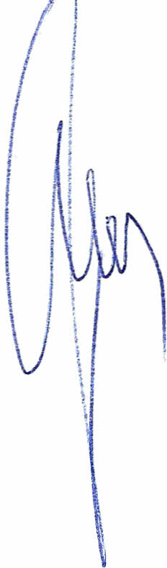
§ 3
Uchwała wchodzi w życie z dniem podjęcia.

Przewodniczący Rady Powiatu
Henryk Antczak

Uzasadnienie

W związku z pozostającymi niewykorzystanymi środkami przeznaczonymi na zadania z zakresu rehabilitacji zawodowej w wysokości 932,85 zł., należy przeznaczyć na zadania z zakresu rehabilitacji społecznej.
Zwiększenie wysokości środków w części dotyczącej rehabilitacji społecznej przyczyni się do pełnego wykorzystania kwoty przyznanej przez PFRON dla Powiatu Mławskiego na 2016r. oraz pozwoli na zmniejszenie liczby osób oczekujących pomocy w tym zakresie.
W związku z powyższym podjęcie uchwały w proponowanym brzmieniu jest zasadne.

